Особенности тонкой структуры спектров XANES К-краев 3d-металлов в гранулах композитных слоев аморфных многослойных наноструктур [(CoFeB)₆₀C₄₀/SiO₂]₂₀₀ и [(CoFeB)₃₄(SiO₂)₆₆/C]₄₆.
Буйлов Н.С.¹, Тригуб А.Л.²
¹Аспирант,²Научный сотрудник
¹Воронежский государственный университет, физический ф-т, Воронеж, Россия
²НИЦ «Курчатовский институт», Москва, Россия
E-mail: nik-bujlov@yandex.ru

Многослойные наноструктуры (МНС) [(CoFeB)₆₀C₄₀/SiO₂]₂₀₀ и [(CoFeB)₃₄(SiO₂)₆₆/C]₄₆ с композитными слоями из гранул CoFeB в углеродной или оксидной матрице получены методом ионно-лучевого распыления на вращающуюся ситалловую подложку двух мишеней, одна из которых была составлена из сплава Co₄₀Fe₄₀B₂₀ со вставками графита или кварца SiO_{2,} а вторая мишень, из которой напылялись прослойки, представляла собой пластину кварца или графита.
Экспериментальные XANES спектры в области К-краев Fe и Co от МНС двух типов были полученны на канале станции «Структурное материаловедение» центра синхротронного излучения НИЦ «Курчатовский институт». Тонкая структура спектров XANES (X-ray absorption near edges structure) является результатом интерференции первичной фотоэлектронной волны, выходящей из поглощающего атома, и вторичных, многократно отраженных от ближайших соседних атомов [1].

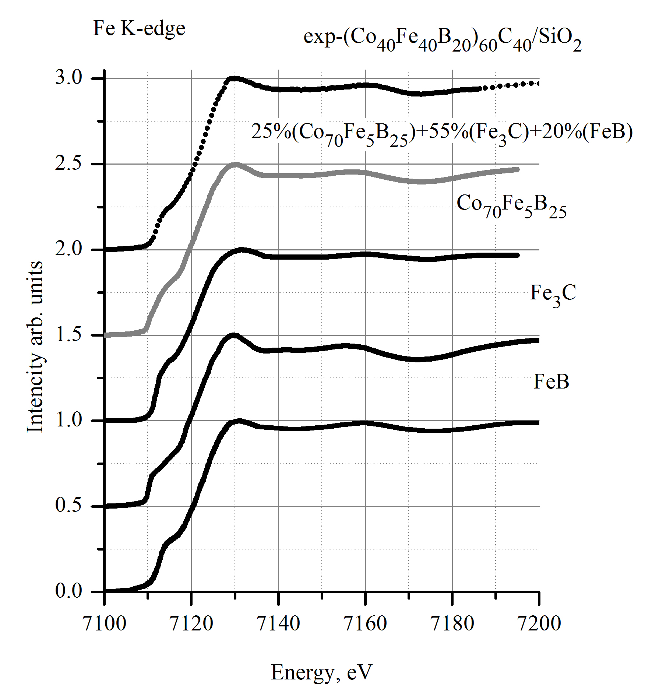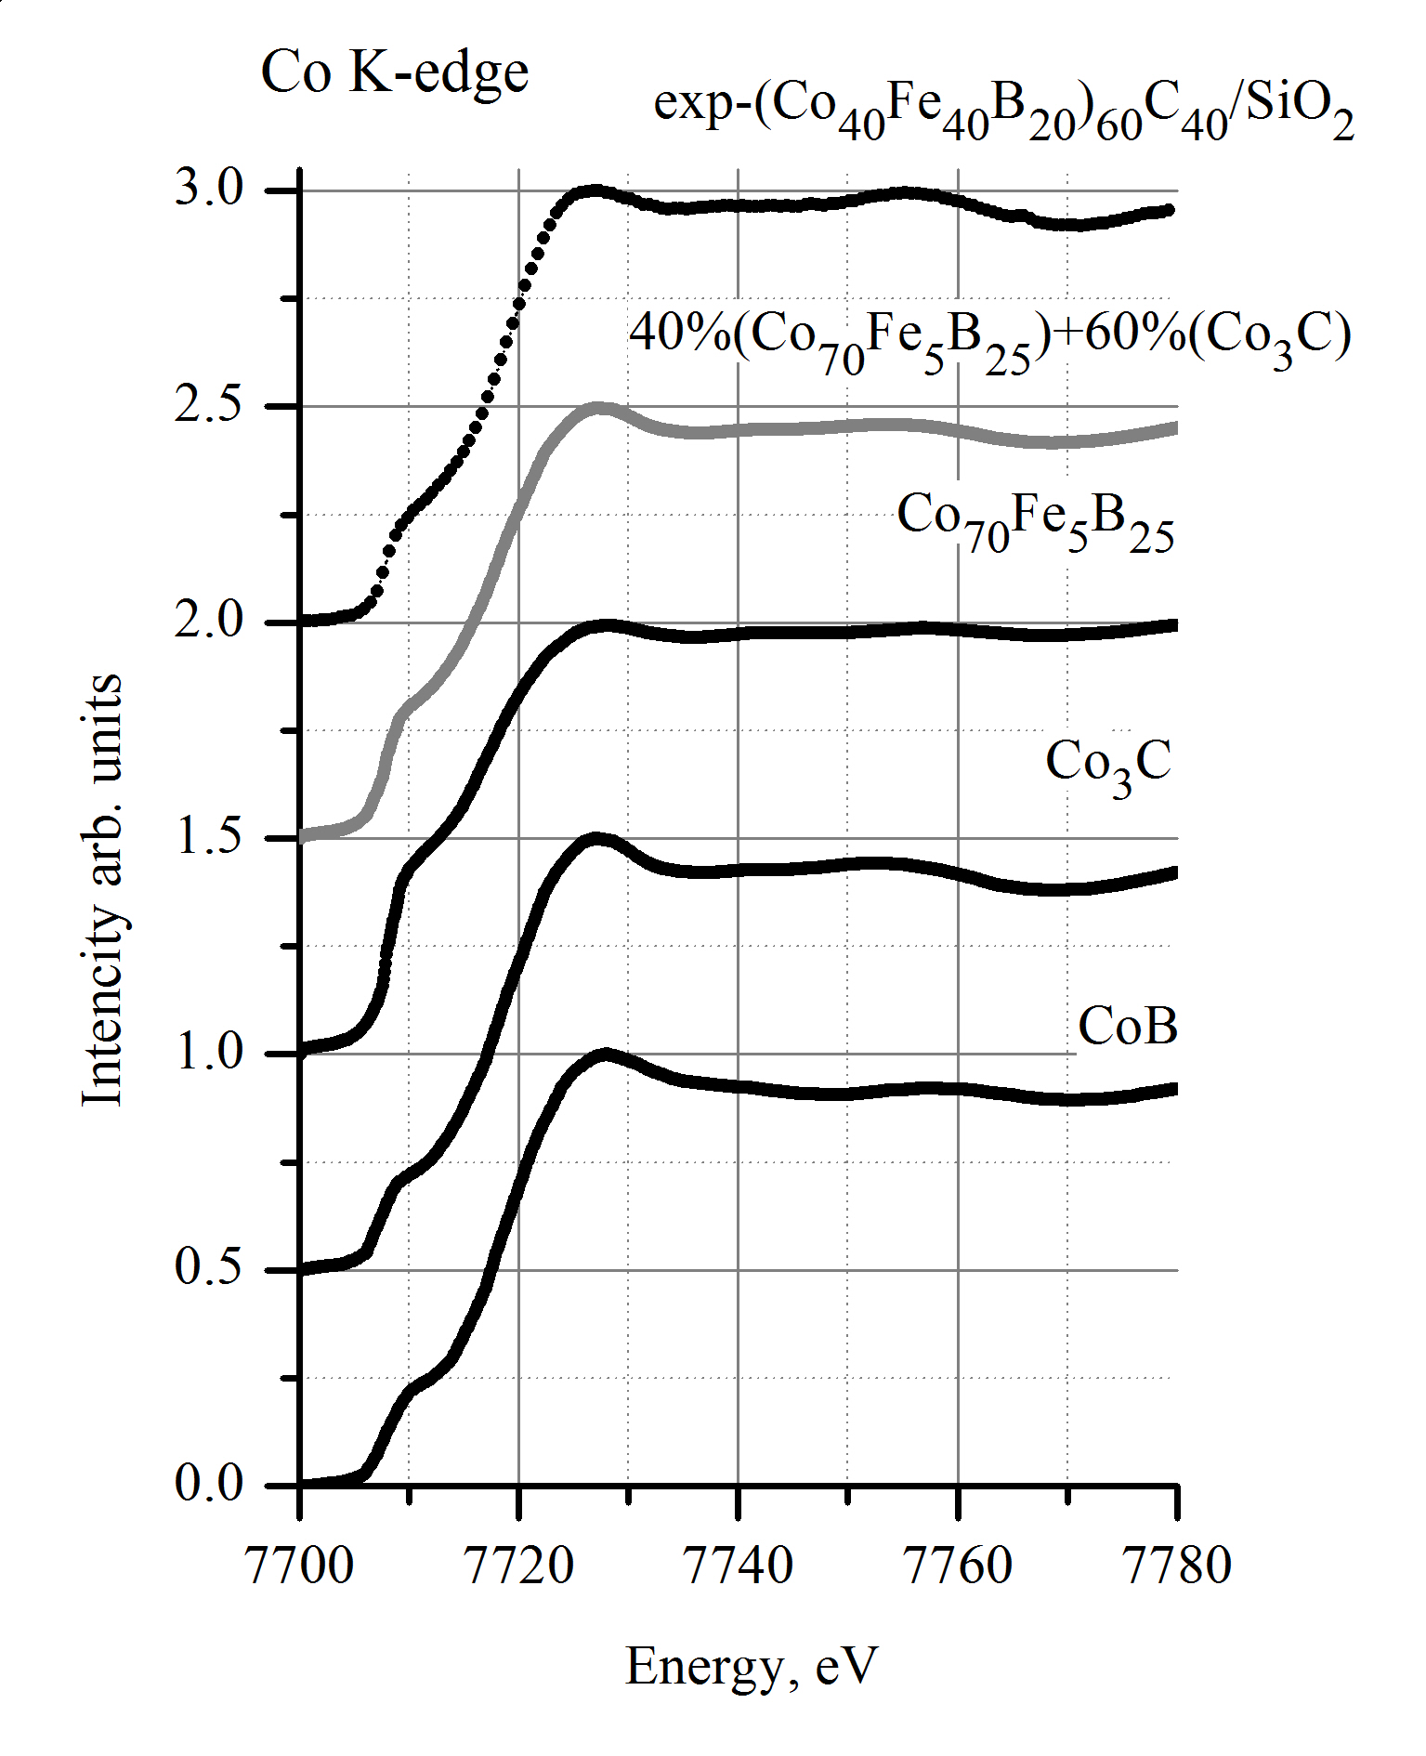
Рис. 1. Экспериментальные XANES спектры в области Fe К-краев (слева) и Co К-краев (справа) от МНС [(CoFeB)₆₀C₄₀/SiO₂]₂₀₀ (кривые exp), моделированные спектры (сплошные серые кривые) и эталонные спектры (сплошные черные кривые).

На рисунке 1 приведены экспериментальные XANES спектры в области К-краев Fe и Co от МНС [(CoFeB)₆₀C₄₀/SiO₂]_{200,} которые имеют подобную, слабо осциллирующую тонкую структуру, характерную не только для аморфных фаз вообще, но также для карбидных и боридных фаз 3d-металлов в особенности. Поэтому для моделирования были отобраны из литературных источников так называемые эталонные спектры двойных и тройных боридных и карбидных фаз Fe и Co. Результаты моделирования показывают, что атомы железа образуют внутрислоевые (в пределах композитных слоев) связи с обоими легкими элементами С и В, тогда как кобальт отдает преимущество связям с углеродной матрицей композитных слоев. При этом, однако, следует принимать во внимание мало различимую рассеивающую способность соседних легких элементов В и С.
Представленные на Рис.2 экспериментальные XANES спектры в области К-краев Fe и Co от МНС с углеродными прослойками [(CoFeB)₃₄(SiO₂)₆₆/C]₄₆ обладают еще менее осциллирующей структурой, но в большей степени отличаются друг от друга, чем в предыдущей МНС с оксидными прослойками. Тем не менее, принципиальное сходство результатов моделирования МНС с углеродными прослойками с предыдущей МНС состоит в том, что оба 3d-металла также образуют внутрислоевые связи с бором и кремнием, а атомы железа еще и с кислородом.
Однако остается открытым вопрос о наличии связей 3d-металлов с углеродной прослойкой в этой МНС. Поэтому на Рис.2 мы представляем два практически совпадающих между собой и с экспериментом результата моделирования, которые демонстрируют принципиальную трудность ответа на этот вопрос данным методом.
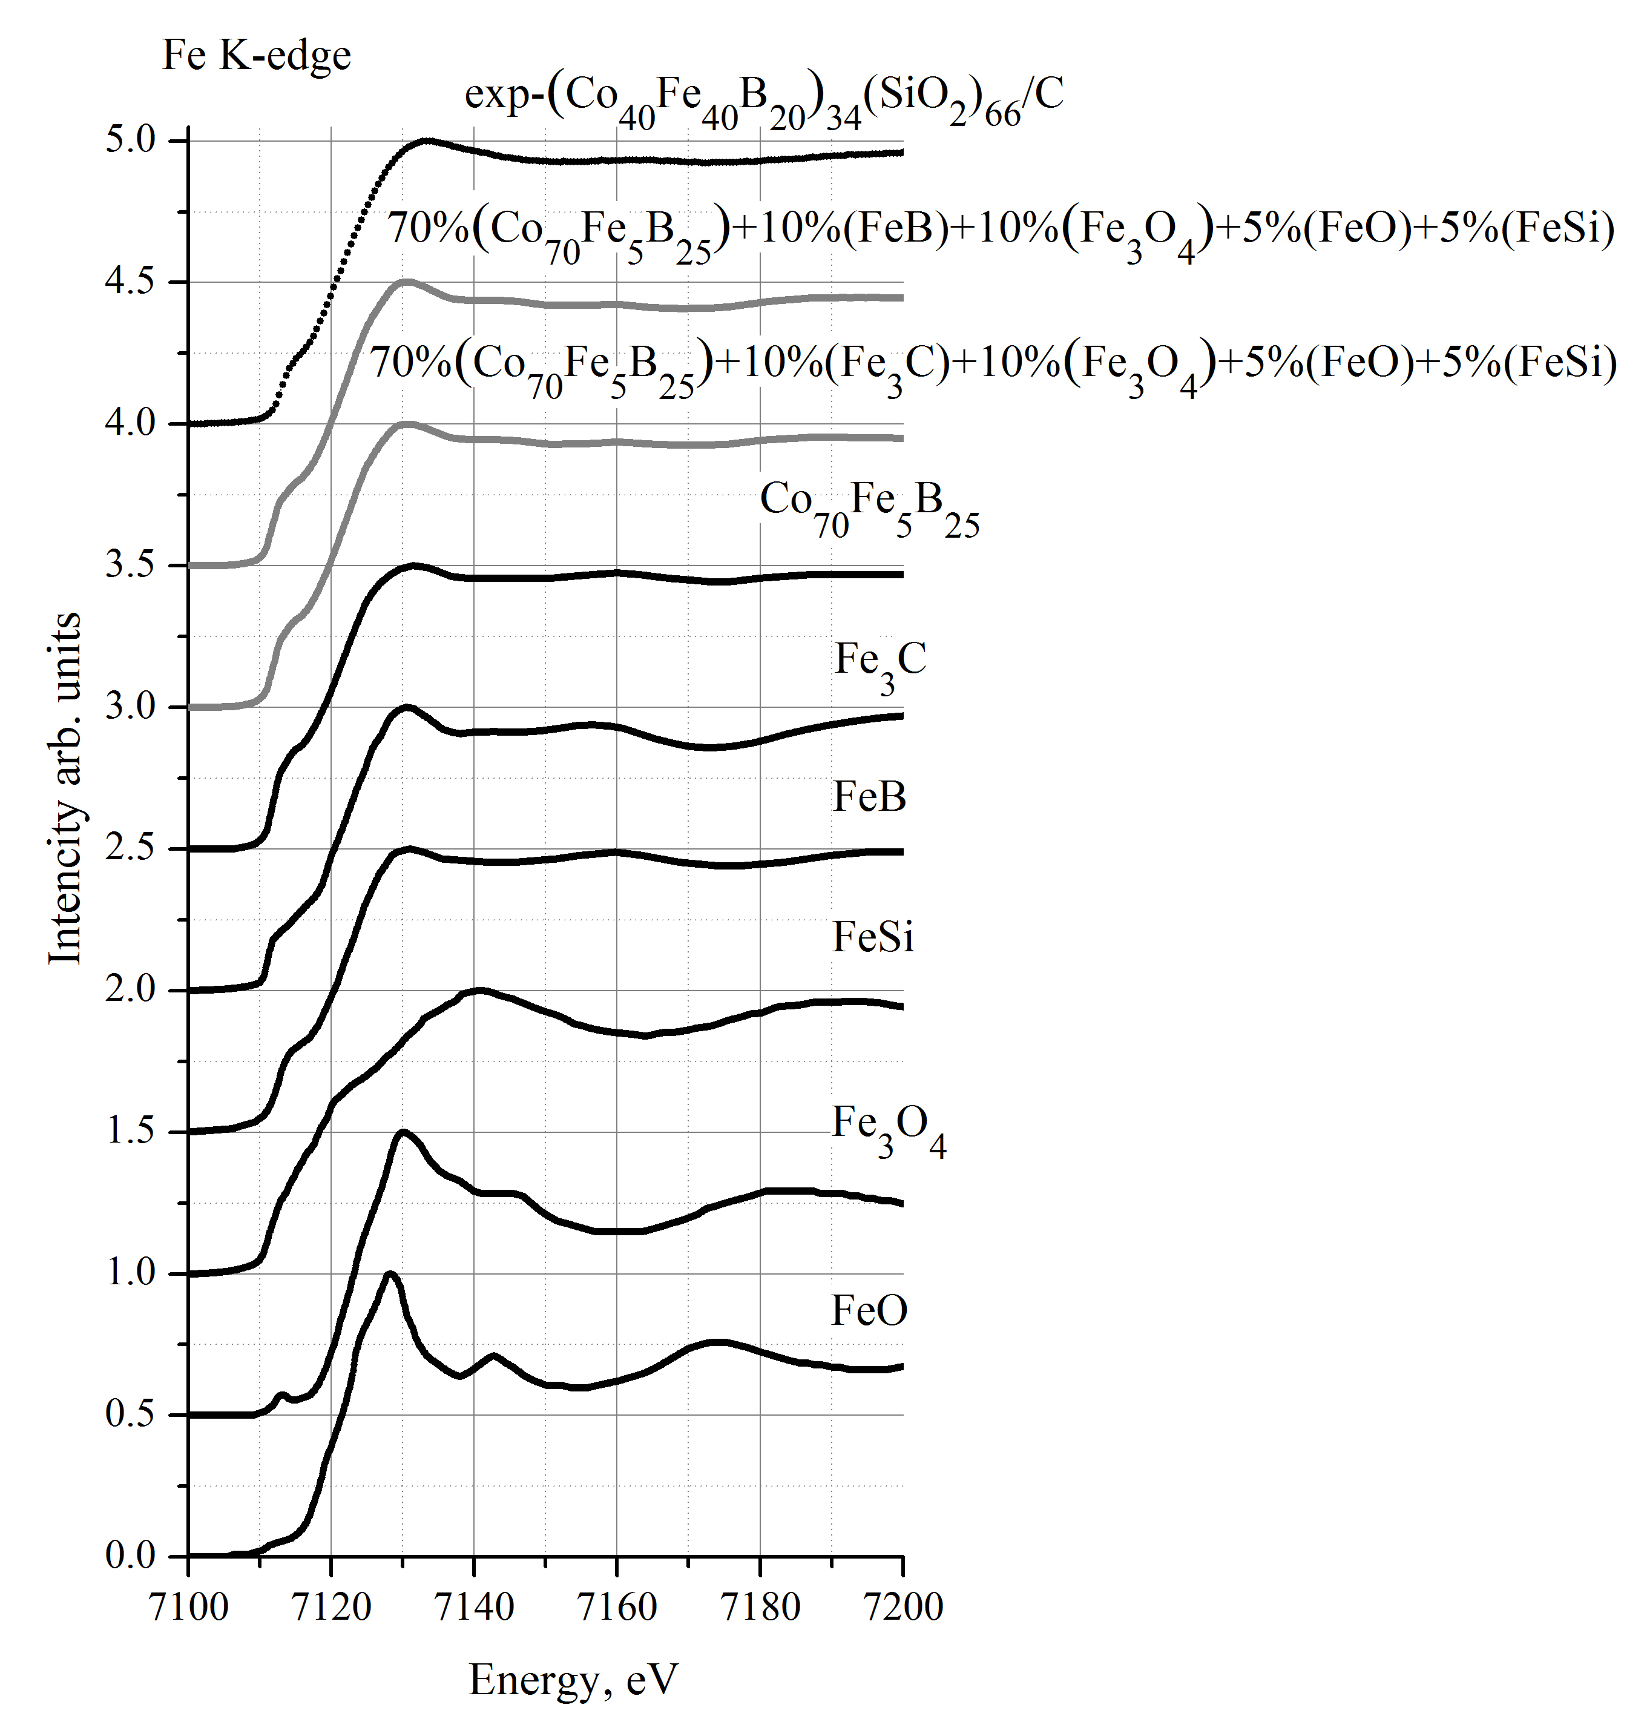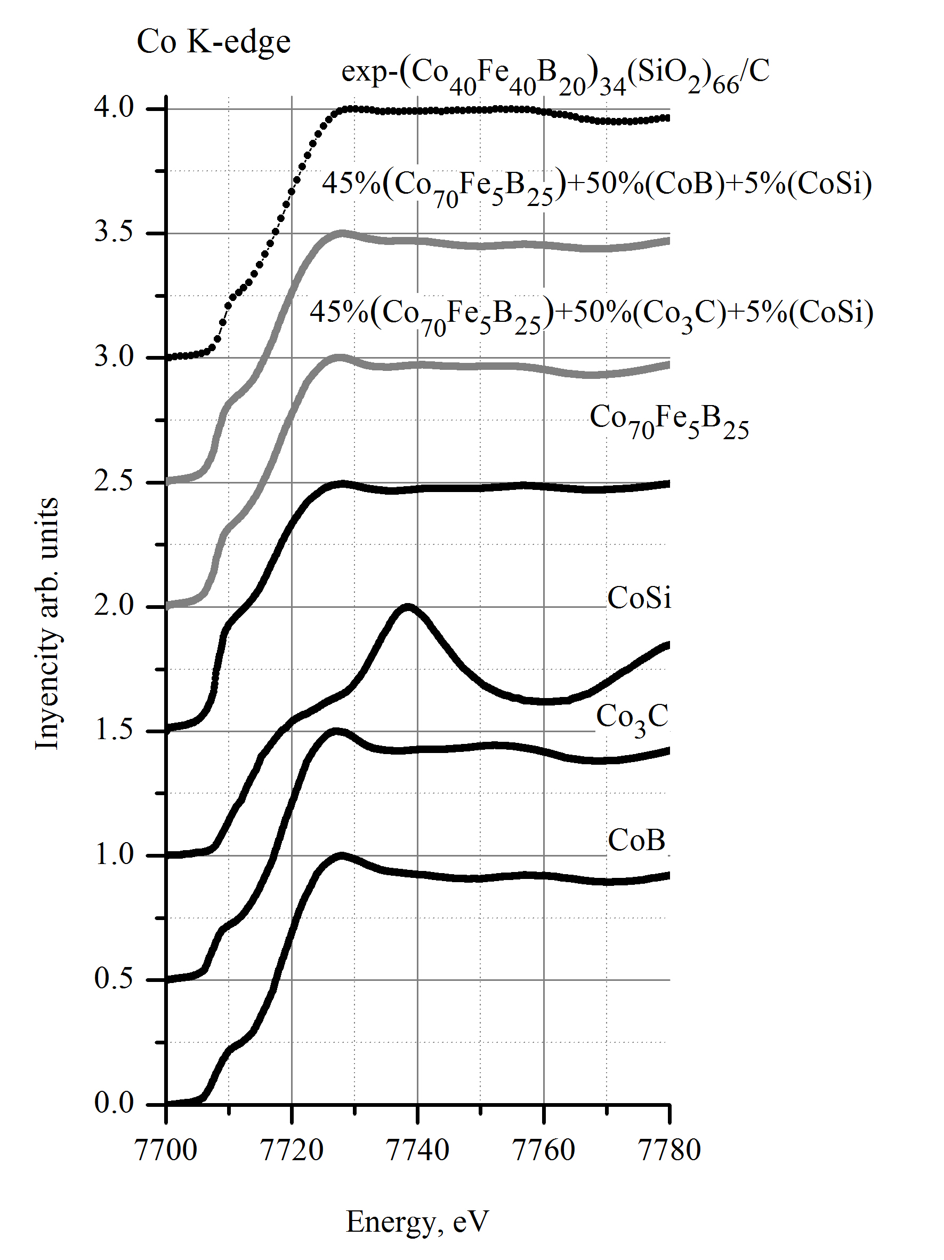
Рис. 2. Экспериментальные XANES спектры в области Fe К-краев (слева) и Co К-краев (справа) от МНС [(CoFeB)₃₄(SiO₂)₆₆/C]₄₆ (кривые exp), моделированные спектры (сплошные серые кривые) и эталонные спектры (сплошные черные кривые).

В целом полученные результаты моделирования свидетельствуют о том, что атомы 3d-металлов Со и Fe остаются связанными друг с другом в металлических гранулах с оболочкой из боридов/карбидов в обеих МНС, и с небольшой добавкой оксидов и силицидов в МНС с SiO₂ в составе композитных металлосодержащих слоев.

Литература

1. Muller J.E., Jepsen O. Wilkins J.W., X-ray absorbtion spectra.//Sol. State Commun. -1982-V.42.P.365.

